№ п/п | Наименование товара | Наименование показателя, технического, функционального параметра, ед. изм. Показателя
1 | Игровой комплекс  Romana 101.05.09  Примерный эскиз  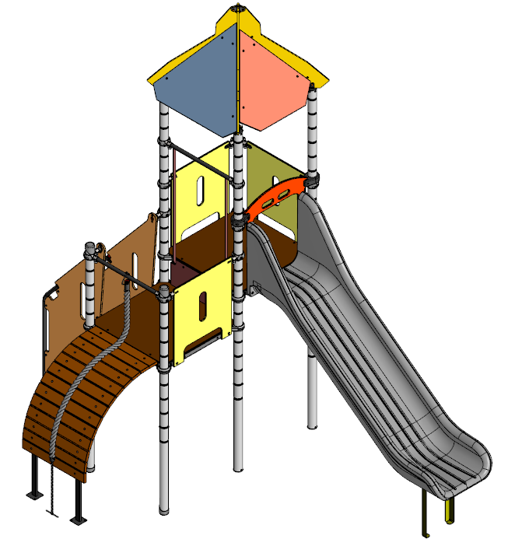 | Конструктивно игровой комплекс должна быть выполнена в виде металлических стоек с присоединенными с помощью хомутов площадками и встраиваемым оборудованием: горки, лазы, ограждения, крыши.  Металлические детали окрашены полимерной порошковой эмалью методом запекания. Порошковая эмаль имеет высокую стойкость к климатическим условиям и эстетичный внешний вид.  Детали из фанеры окрашены влагостойкой акриловой краской. Покрытие создает сильную износостойкую поверхность.  Выступающие крепежные элементы закрыты декоративными заглушками из полиэтилена. Торцы труб закрыты пластиковыми заглушками.  Все крепежные элементы должны быть оцинкованы.  Монтаж производится путем бетонирования стоек, грунтозацепов или анкеров.
1 |  | Внешние размеры
1 |  | Длина, ±20 мм | 3947
1 |  | Ширина, ±20 мм | 2840
1 |  | Высота, ±20 мм | 3820
1 |  | Комплектация
1 |  | Крыша, шт. | 1
1 |  | Площадка 900 мм, шт. | 2
1 |  | Лестница входная 950 мм, шт. | 1
1 |  | Горка 1250 мм, шт. | 1
1 |  | Стойка, шт. | 6
1 |  | Ограждение 900 мм  фанерное, шт. | 3
1 |  | Ограждение 900 мм горки, шт. | 1
1 |  | Лаз выгнутый, шт. | 1
1 |  | Ограждение с канатом, шт. | 1
1 |  | Ограждение площадок, шт. | 1
1 |  | Арка 900, шт. | 1
 |  | Крыша
 |  | Крыша представляет собой четырехскатное сооружение, устанавливаемое на 4 стойки комплекса. Вилки, через которые связываются ребра (4 шт.), располагающиеся между собой под прямым углом, должны быть изготовлены из стального листа толщиной не менее 2мм. Ребра должны изготавливаться из влагостойкой фанеры ФСФ толщиной не менее 15 мм. Скаты (4 шт.) должны изготавливаться из влагостойкой фанеры ФСФ толщиной не менее 9 мм. Скаты и ребра должны быть окрашены атмосферостойкой краской. Фанерные детали собираются между собой с помощью металлических кронштейнов, изготовленных из стального листа толщиной не менее 2,5мм. Габариты крыши в сборе – 1570х1570х911 мм.
 |  | Площадка 900 мм
 |  | Площадка должна состоять из каркаса, настила и крепежных элементов. Настил должен быть выполнен из фанеры ФОФ с высокой водо- и износостойкостью, с антискользящим покрытием толщиной не менее 15 мм. Настил представляет собой квадрат 900*900 мм (±10 мм) с вырезанными по углам сегментами. Настил должен крепиться к каркасу посредством не менее восьми болтовых соединений. Размеры площадки должны быть не более 900*900 мм
 |  | Горка 1250 мм
Горка должна состоять из следующих элементов:
- скат – 1 шт.;
- грунтозацепа – 1 шт.
- крепежа.
Скат горки должен иметь литую полую конструкцию из LLDPE линейного полиэтилена низкой плотности общими габаритами не менее 2950*685*703 мм. Рабочие поверхности горки гладкие, остальные поверхности шероховатые. В нижней части ската должен быть радиус закругления не более 50 мм. Скат должен состоять из стартового участка длиной не менее 378 мм, участка скольжения длиной не менее 1730 мм и участка торможения длиной не менее 510 мм. Радиус между стартовым участком и скольжения должен быть не менее R=340 мм, радиус между участком скольжения и торможения должен быть не менее R=410 мм.
Угол наклона участка скольжения должен составлять тридцать семь градусов.
В плоскости крепления ската горки к площадке и нижней плоскости ската установлены гайки закладные М8.
Габаритные размеры ската в смонтированном положении должны быть не менее 2333*1820*703 мм.
К нижней плоскости ската устанавливается грунтозацеп «П-образной» формы из листа толщиной 4 мм.
Борта горки должны возвышаться над уровнем ската не менее, чем на 185 мм.
Грунтозацеп горки, монтируемый к горке представляет собой стальной согнутый лист с габаритами 55х340х600 мм и толщиной 4 мм Монтаж производится путем бетонирования грунтозацепа.
 |  | Стойка
 |  | Стойки комплекса должны быть изготовлены из стальной трубы диаметром не менее 76 мм с толщиной стенки не менее 2 мм, с кольцевыми канавками через каждые 150мм, для точной установки элементов комплекса по высоте. Канавки должны наносится методом холодного деформирования накатными роликами. Используются для фиксации хомутов и обойм в виде двух стальных полухомутов, облитых пластиком, которые стягиваются между собой болтами. При помощи таких обойм к стойкам присоединяется площадка 900.
 |  | Ограждение 900 мм фанерное
Ограждение устанавливается для безопасного нахождения детей на площадке и должно состоять из боковины и двух хомутов.
Боковина должна соединяться с хомутами резьбовыми соединениями.
Боковина, изготовленная из фанеры ФСФ толщиной не менее 15 мм. Боковина должна иметь размеры не менее 768*815 мм. В центре боковины должно быть выполнено овальное отверстие высотой не менее 300 мм и шириной не менее 80 мм.
 |  | Ограждение 900мм горки
Должно представлять собой панель из листа HDPE толщиной не менее 19 мм. Панель должна иметь габаритные размеры 833*157 мм. В панели должны быть выполнены 2 овальных отверстия размерами 135*50 мм.
Панель должна крепиться к стойкам с помощью пластиковых хомутов.
Крепление к горке должно быть выполнено с помощью резьбового соединения к закладным гайкам в горке.
 |  | Лестница 950
Лестница должна состоять из:
- перила – 2 шт.
- боковина – 2 шт.,
- ступень – 4 шт.,
- борт - 1 шт.
Габариты лестницы должны быть 1024*786*1715 мм (±20мм). Перила лестницы должны быть изготовлены из металлической трубы размерами не менее 32*2 мм длиной не менее 1500 мм. К перилам при помощи резьбовых соединений должны крепиться боковины ромбовидной формы, изготовленные из влагостойкой фанеры толщиной не менее 18 мм. В боковинах должно быть расположено не менее одного декоративного овального отверстия размерами не менее 60*380 мм. Габаритные размеры боковин не менее 750*1640 мм. Ступени размерами не более 170*500 мм должны быть изготовлены из полиэтилена НД. Ступени должны крепиться к металлическим кронштейнам посредством резьбовых соединений. Кронштейны должны быть изготовлены из металлического листа толщиной не менее 2 мм, длина кронштейнов не менее 502 мм, ширина не менее 110 мм. Кронштейны должны крепиться к боковинам лестницы посредством резьбовых соединений. В целях безопасности, для исключения случаев застревания одежды и частей тела ребенка между площадкой и последней ступенью должен быть установлен вертикальный борт размерами не менее 65*610 мм, изготовленный из фанеры ФОФ с высокой водо- и износостойкостью, с антискользящим покрытием толщиной не менее 18 мм, закрывающий отверстие между ступенями
 |  | Лаз выгнутый
Лаз должен состоять из следующих элементов:
- боковина левая – 1 шт.;
- боковина правая – 1 шт.;
- ступень – 13 шт.;
Габаритные размеры лаза должны быть не менее 900*750*915 мм.
Ступени размерами не менее 99*750 мм, не более 102*750 мм должны быть изготовлены из фанеры ФОФ с высокой водо- и износостойкостью, с антискользящим покрытием толщиной не менее 30 мм. Ступени должны закрепляться на опорах боковин посредством не менее двух болтовых соединений каждая. Расстояние между осями боковин в готовом лазе должно быть не более 530 мм. Опоры боковин должны быть изготовлены из металлической профильной трубы размерами не менее 50*25*1.5 мм длиной 1415 мм. Готовый каркас боковины должен представлять собой сектор круга с радиусом r=740 мм с вертикальным прямым отрезком не более 125 мм и горизонтальным прямым отрезком не более 100 мм. К верхней части каркаса боковины должна быть приварена по периметру прилегания металлическая планка, посредством которой лаз, выгнутый должен крепиться к каркасу площадки болтовыми соединениями
 |  | Арка
Арка устанавливается для безопасного перехода с площадки на площадку при изменении их уровней.
Арка представляет собой поперечину длиной 747±1 мм, изготовленную из металлической трубы диаметром не менее 33,5 мм толщиной не менее 2,8 мм. С обеих сторон поперечины на расстоянии не более 13 мм от торцов должны быть расположены два сквозных отверстия диаметром 9 мм для последующего крепления посредством резьбового соединения хомута, с помощью которого происходит фиксация арки к стойке комплекса. Две стойки длиной 1211±1 мм должны быть изготовлены из металлической трубы диаметром не менее 21,3 мм. В верхней части стойки должен быть выполнен вырез радиусом не менее 17 мм. Верхние части стоек должны быть приварены по периметру прилегания к поперечине. Нижние части стоек должны быть присоединены к каркасу площадки посредством резьбовых соединений. Расстояние между осями стоек должно составлять не менее 630±10 мм.
 |  | Ограждение с канатом
 |  | Ограждение устанавливается для безопасного входа на площадку со стороны лаза выгнутого и представляет собой поперечину длиной 747±1 мм, изготовленную из металлической трубы диаметром не менее 33,5 мм толщиной не менее 2,8 мм. С обеих сторон поперечины на расстоянии не более 13 мм от торцов должны быть расположены два сквозных отверстия диаметром 9 мм для последующего крепления посредством резьбового соединения хомута, с помощью которого происходит фиксация ограждения к стойке комплекса. К поперечине посередине должна быть прикреплена скоба, изготовленная из металлического прута диаметром не менее 8 мм, к которой крепится обжатый в верхней части канат длиной не менее 2200 мм
 |  | Ограждение площадки
 |  | Ограждение устанавливается для безопасного перехода с площадки на площадку при изменении их уровней и должно состоять из пластины, изготовленной из фанеры ФСФ толщиной не менее 15 мм. Пластина должна иметь размеры не менее 710*295 мм.

